Маңғыстау облысының шекарасын өзгерту туралы
Қазақстан Республикасы Үкіметінің 2023 жылғы 28 желтоқсандағы № 1223 қаулысы.
"Қазақстан Республикасының Мемлекеттік шекарасы туралы" Қазақстан Республикасының Заңына және "Қазақстан Республикасының әкімшілік-аумақтық құрылысы туралы" Қазақстан Республикасының Заңы 10-бабының 1-1) тармақшасына сәйкес Қазақстан Республикасының Үкіметі ҚАУЛЫ ЕТЕДІ:
1. Осы қаулыға қосымшаға сәйкес Маңғыстау облысының шекарасы мен Каспий теңізіндегі Қазақстан Республикасының аумақтық суларының (теңізінің) енін есептеп шығаруға арналған бастапқы сызықтар арасындағы жалпы ауданы 721940,2365 гектар жерді облыс аумағына қосу арқылы Маңғыстау облысының шекарасы өзгертілсін.
2. Маңғыстау облысының әкімдігі осы қаулыдан туындайтын шараларды қабылдасын.
3. Осы қаулы алғашқы ресми жарияланған күнінен кейін күнтізбелік он күн өткен соң қолданысқа енгізіледі.
Қазақстан Республикасының  Премьер-Министрі | Ә. Смайылов
Қазақстан Республикасы
Үкіметінің
2023 жылғы 28 желтоқсандағы
№ 1223 қаулысына
қосымша
Маңғыстау облысы шекарасының схемалық картасы

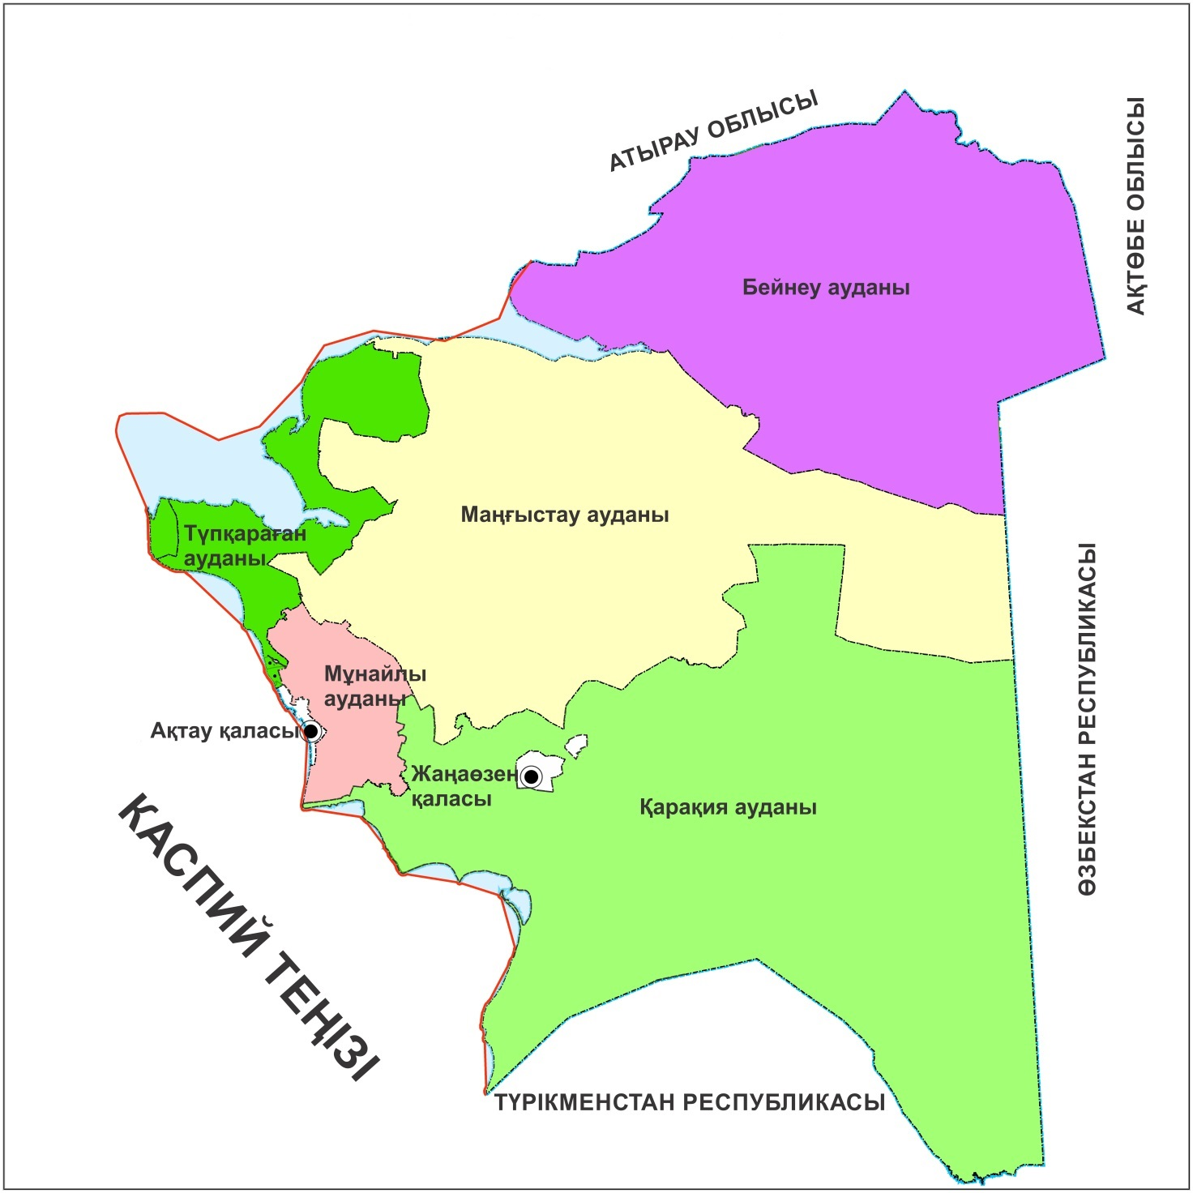

Маңғыстау облысы шекарасының сипаттамасы
Маңғыстау облысының шекаралары мынадай болып белгіленген:
солтүстік шекарасы Атырау облысының әкімшілік бағынысындағы аумақтардың қазіргі шекаралары арқылы;
солтүстік-шығыс шекарасы Ақтөбе облысының әкімшілік бағынысындағы аумақтардың қазіргі шекаралары арқылы;
оңтүстік шекарасы Қазақстан-Түрікменстан мемлекеттік шекарасы арқылы;
оңтүстік-шығыс шекарасы Қазақстан-Өзбекстан мемлекеттік шекарасы арқылы;
батыс шекарасы Каспий теңізіндегі Қазақстан Республикасының аумақтық суларының (теңізінің) енін есептеп шығаруға арналған бастапқы сызық бойымен өтеді.
Маңғыстау облысының шекарасы мен Каспий теңізі акваториясының бастапқы сызығы арасындағы Маңғыстау облысының аумағына кіретін жерлердің экспликациясы
Атауы | Ауданы, га
Маңғыстау облысы бойынша облыс шекарасынан аумақтық сулардың (теңіздің) енін есептеп шығаруға арналған бастапқы сызыққа дейінгі ауданы, оның ішінде: | 721940,2365
1) Ақтау қаласы бойынша облыс шекарасынан аумақтық сулардың (теңіздің) енін есептеп шығаруға арналған бастапқы сызыққа дейінгі ауданы | 7470,9780
2) Бейнеу ауданы бойынша облыс шекарасынан аумақтық сулардың (теңіздің) енін есептеп шығаруға арналған бастапқы сызыққа дейінгі ауданы | 44403,4302
3) Қарақия ауданы бойынша облыс шекарасынан аумақтық сулардың (теңіздің) енін есептеп шығаруға арналған бастапқы сызыққа дейінгі ауданы | 103594,2512
4) Маңғыстау ауданы бойынша облыс шекарасынан аумақтық сулардың (теңіздің) енін есептеп шығаруға арналған бастапқы сызыққа дейінгі ауданы | 68421,9385
5) Мұнайлы ауданы бойынша облыс шекарасынан аумақтық сулардың (теңіздің) енін есептеп шығаруға арналған бастапқы сызыққа дейінгі ауданы | 2867,6812
6) Түпқараған ауданы бойынша облыс шекарасынан аумақтық сулардың (теңіздің) енін есептеп шығаруға арналған бастапқы сызыққа дейінгі ауданы | 495181,9574

© 2012. Қазақстан Республикасы Әділет министрлігінің «Қазақстан Республикасының Заңнама және құқықтық ақпарат институты» ШЖҚ РМК

